ЛР1

* cd [path] - команда для смены рабочей директории
* ls [path] - показывает содержимое директории
* pwd - команда, чтобы определить, в какой директории вы находитесь сейчас
* touch file - команда, которая создаст для вас пустой файл.
* mkdir dir - команда для создания новой директории.
* cp file1 file2 - копирует из одного файла в другой
* mv file1 file2 - перемещает файл из одного места в другое
* rm file - удаление файла
* echo - вывод в окно терминала

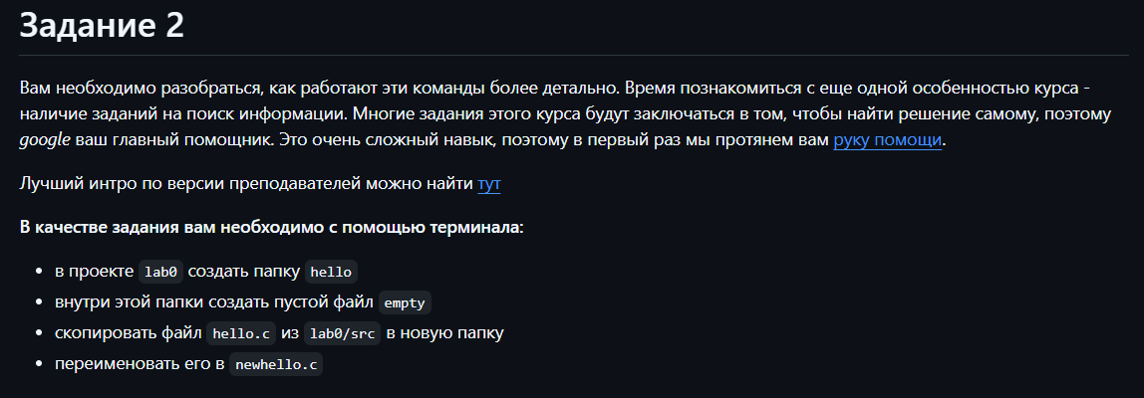

@ccurecc ➜ /workspaces/os_lab_2019/lab0 (master) $ mkdir hello - создал папку

@ccurecc ➜ /workspaces/os_lab_2019/lab0 (master) $ touch empty – создал файл

@ccurecc ➜ /workspaces/os_lab_2019/lab0 (master) $ cp src/hello.c hello/ - скопировал файл

@ccurecc ➜ /workspaces/os_lab_2019/lab0/hello (master) $ mv hello.c newhello.c – переименовал файл

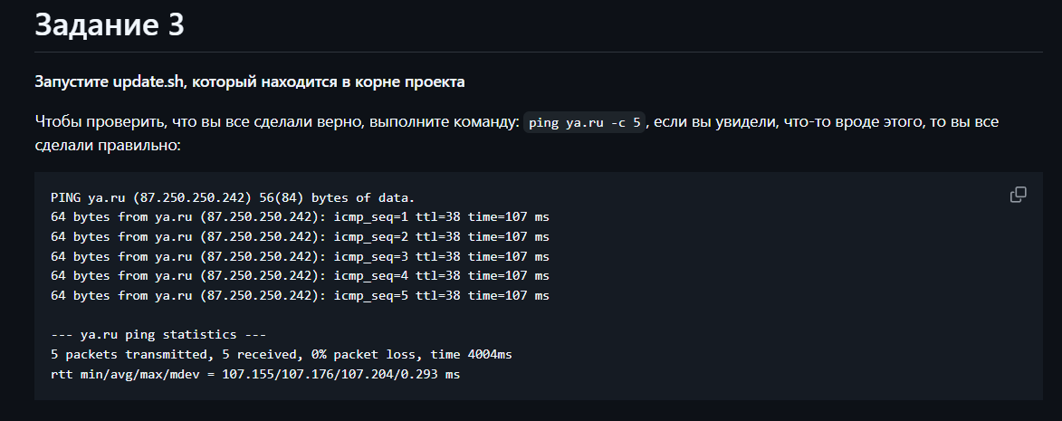

@ccurecc ➜ /workspaces/os_lab_2019 (master) $ ./update.sh – запустил файл, все установилось

